成绩查询流程
- 电脑端
输入网址 http://lzufe.sccchina.net/ 登录学习平台-”进入首页页面-学习--课程（课程成绩）即可查看总评成绩（成绩合格者课程显示“已结束”）。
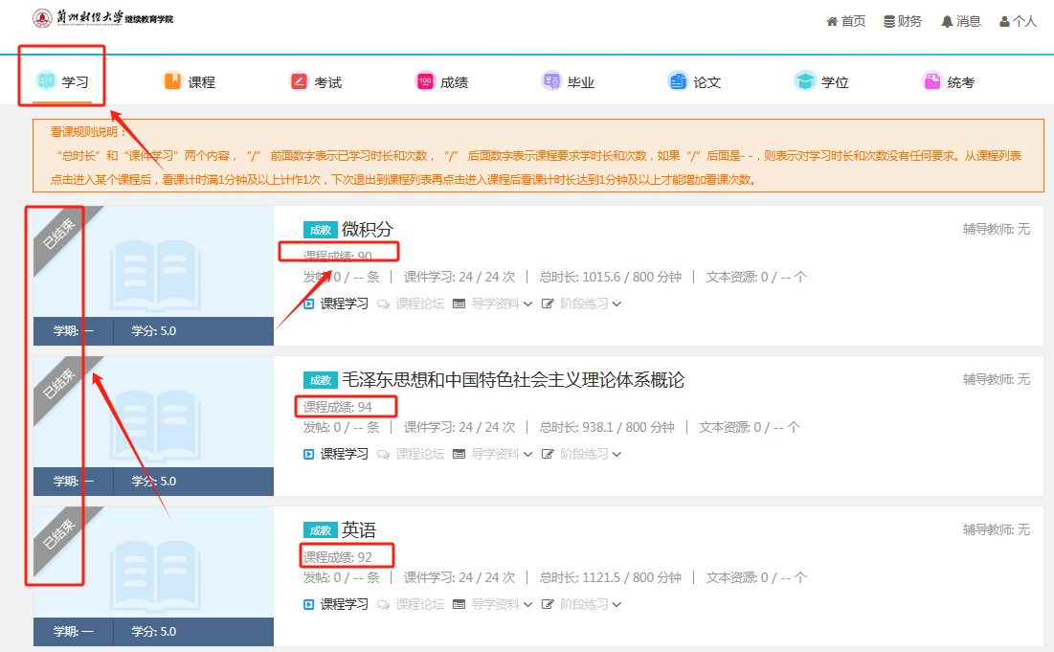
二、手机APP
登录“学起PLUS”APP，首页点击“课程学习”，进入即可查看成绩。
